Bài 4
KHẢO SÁT MẠCH DAO ĐỘNG ĐIỆN TỪ
I. MỤC ĐÍCH
- Dùng phương pháp tổng hợp hai dao động điều hòa cùng tần số có phương vuông góc để xác định R_{x}, C_{x}, L_{x} trong mạch dao động điện từ, sử dụng Dao động ký điện tử.
- Khảo sát mạch dao động điện từ cưỡng bức, từ đó xác định tần số cộng hưởng trong mạch dao động điện từ RLC mắc nối tiếp và LC mắc song song.
II. CƠ SỞ LÝ THUYẾT
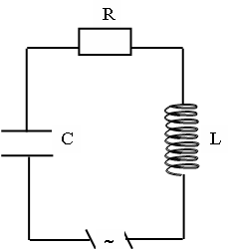
1. Khảo sát mạch dao động điện từ cưỡng bức, từ đó xác định tần số cộng hưởng trong mạch dao động điện từ RLC mắc nối tiếp và LC mắc song song
Để duy trì dao động điện từ trong mạch dao động RLC, người ta phải cung cấp năng lượng cho mạch điện để bù lại phần năng lượng đã bị tổn hao trên điện trở R. Muốn vậy, cần mắc thêm vào mạch một nguồn điện xoay chiều có suất điện động biến thiên tuần hoàn theo thời gian với tần số góc và biên độ ₀:  = ₀sinΩt | Hình 1: Mạch dao động điện từ  cưỡng bức RLC mắc nối tiếp
Lúc đầu dao động trong mạch là chồng chất của hai dao động: dao động tắt dần với tần số góc ω và dao động cưỡng bức với tần số góc Ω. Giai đoạn quá độ này xảy ra rất ngắn, sau đó dao động tắt dần không còn nữa và trong mạch chỉ còn dao động điện từ không tắt có tần số góc bằng tần số góc Ω của nguồn điện. Đó là dao động điện từ cưỡng bức.
Phương trình dao động của cường độ dòng điện trong mạch dao động điện từ cưỡng bức:
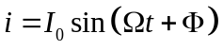
trong đó  là tần số góc của nguồn điện kích thích, I₀ là biên độ,  là pha ban đầu của dao động, được xác định bằng:
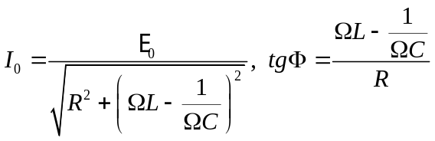

Đặt 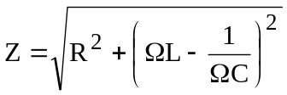và gọi là tổng trở của mạch dao động,  và 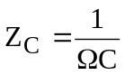 lần lượt là cảm kháng và dung kháng của mạch dao động.
Công thức trên chứng tỏ biên độ I₀ của dòng điện cưỡng bức phụ thuộc vào giá trị tần số góc của nguồn xoay chiều kích thích. Đặc biệt, với một điện trở R nhất định, biên độ I₀ đạt giá trị cực đại khi tần số góc Ω có giá trị sao cho tổng trở Z của mạch dao động cực tiểu, giá trị đó của Ω phải thoả mãn điều kiện:
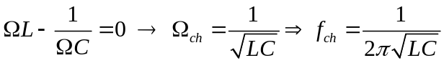
III.THIẾT BỊ VÀ TRÌNH TỰ THÍ NGHIỆM
III.1. PHƯƠNG PHÁP THỰC NGHIỆM:
Xét mạch điện ADB như trên Hình 6 :
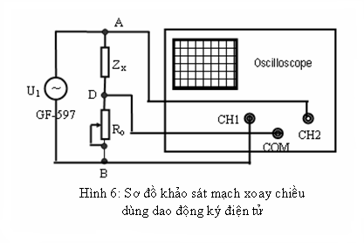
Do trở kháng Z_{x} mắc nối tiếp với điện trở R_{o} nên dòng điện chạy qua chúng là chung cường độ.
Hiệu điện thế U_{AD} và dòng điện chạy qua trở kháng Z _{x}, tuỳ theo đặc tính của Z _{x} sẽ bị lệch pha một góc ϕ nào đó. Mặt khác, R_{o} là điện trở thuần nên hiệu điện thế U_{FD} và dòng điện chạy qua R_{o} luôn cùng pha. Như vậy bằng cách so sánh pha giữa hiệu điện thế U_{AD} và dòng điện chạy qua Zx, sẽ cho ta kết quả phản ánh quan hệ pha giữa hai hiệu điện thế U_{AD} và U_{FD}. Dựa trên các kết quả nhận được ta có thể xác định được giá trị điện trở Rx, điện dung của tụ điện Cx , hệ số tự cảm của cuộn dây Lx, khảo sát mạch cộng hưởng RLC và nghiệm lại công thức tần số riêng của mạch cộng hưởng RLC mắc nối tiếp hoặc song song.
Hiệu điện thế U_{AD} giữa hai đầu trở kháng Z_{x} được đưa vào hai bản cực song song nằm ngang Y₁Y₂ (qua kênh CH2), tạo ra điện trường biến thiên dao động theo phương thẳng đứng 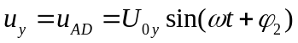
Hiệu điện thế U_{BD} giữa hai đầu điện trở R_{o} được đưa vào hai bản cực song song thẳng đứng X₁X₂ (qua kênh CH1), tạo ra điện trường biến thiên dao động theo phương ngang 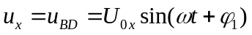
Khi chùm electron phát ra từ catôt của ống tia điện tử đi qua không gian giữa hai cặp phiến lệch X và Y đặt vuông góc nhau, các lực điện trường sẽ làm chúng tham gia hai dao động theo hai phương vuông góc, cùng tần số f và có hiệu pha ϕ. Kết quả là: quỹ đạo của chùm tia êlectron trên màn hình sẽ có dạng một đường elip nghiêng xác định bởi phương trình
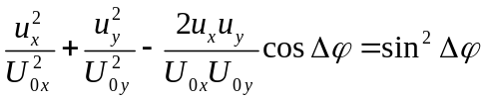 (1)
Tuỳ theo hiệu pha ϕ và biên độ của hai dao động, ta sẽ thu được trên màn hình một vệt sáng có dạng một đoạn thẳng nghiêng phải (ϕ = 0) hoặc trái (ϕ = π), một elip vuông (ϕ = ± π/2), một đường tròn (ϕ = ± π/2, UAD = UBD), hoặc một elíp xiên (ϕ bất kì). Kết quả này được suy ra từ phương trình (1).
III.2. THIẾT BỊ THÍ NGHIỆM
- Dao động ký điện tử hai kênh VC - 2020.
- Máy phát tần số GF – 597 (nguồn điện xoay chiều)
- Bảng lắp ráp mạch điện.
- Hộp điện trở R₀ có 5 núm xoay, giá trị từ 0÷9999,9 Ω.
- Điện trở thuần R_{x}, tụ điện C_{x,} cuộn cảm L_{x}
- Hai dây dẫn tín hiệu (còn gọi là cáp đồng trục) dùng cho dao động ký điện tử: một đầu có phích cắm đồng trục, một đầu có que đo.
- Một dây dẫn tín hiệu dùng cho máy phát tần số GF-597: một đầu có phích cắm năm chân, một đầu có 2 phích cắm đơn.
- Các dây dẫn.
Dao động ký điện tử hai kênh
Dao động kí điện tử là thiết bị dùng nghiên cứu quy luật biến đổi theo thời gian của hiệu điện thế U(t) hay dòng điện I(t) chạy trong mạch điện - gọi chung là các tín hiệu điện. Dao động ký điện tử không những có thể đo được độ lớn, mà còn quan sát được dạng các tín hiệu điện nhờ sự hiển thị của chúng trên màn hình, quan sát và đo được độ lệch pha, đo tần số dòng xoay chiều hoặc tổng hợp dao động theo hai phương x, y vuông góc với nhau của các tín hiệu đó.

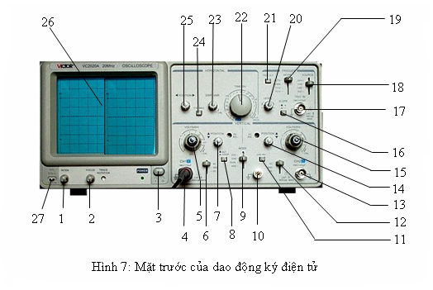
Chức năng của các núm điều chỉnh trên mặt dao động kí điện tử VC-2020 (Hình 7) :
- Núm xoay INTEN dùng chỉnh cường độ của vệt sáng trên màn hình.
- Núm xoay FOCUS dùng điều chỉnh độ tụ của chùm tia êlectron (tức độ nét của vệt sáng trên màn hình).
- Nút nhấn POWER là công-tắc bật tắt nguồn.
- Ổ cắm đồng trục (lối vào) của kênh tín hiệu thứ nhất (CH1) hoặc của tín hiệu đặt trên kênh X.
- Núm chuyển mạch VOLTS/DIV dùng để chọn thang đo điện áp đưa vào kênh CH1 và núm chiết áp gắn đồng trục với nó dùng để điều chỉnh liên tục điện áp trên bộ chia lối vào kênh CH1.
- Núm gạt có ba vị trí :
- vị trí AC dùng đo điện áp xoay chiều,
- vị trí DC dùng đo điện áp một chiều,
- vị trí GND dùng để ngắn mạch lối vào kênh CH1.
- Núm xoay POSITION dùng điều chỉnh vị trí của vệt sáng theo phương thẳng đứng (theo trục Y) đối với kênh CH1.
- Nút nhấn ALT, CHOP dùng chọn chế độ quét lần lượt giữa 2 kênh CH1 và CH2. Vị trí ALT là quét luân phiên từng đường, vị trí CHOP là quét luân phiên từng điểm. Tuỳ theo tần số hay dạng tín hiệu mà ta chọn chế độ thích hợp.
- Chuyển mạch kiểu làm việc"MODE", có bốn vị trí :
- vị trí CH1 chỉ làm việc với kênh 1,
- vị trí CH2 chỉ làm việc với kênh 2,
- vị trí DUAL làm việc với cả hai kênh,
- vị trí ADD dùng cộng tín hiệu của hai kênh (không dùng đến trong bài này).
- Cọc nối đất (mass) vỏ máy để chống nhiễu .
- Nút nhấn CH2 INV dùng đảo cực tính (đảo pha 180⁰) tín hiệu vào kênh 2.
- Núm gạt chuyển mạch có ba vị trí dùng cho kênh CH2, có vai trò giống núm chuyển mạch 6.
- Ổ cắm đồng trục (lối vào) của kênh tín hiệu thứ hai (CH2) hoặc của tín hiệu đặt trên kênh Y.
- Núm xoay POSITION dùng điều chỉnh vị trí của vệt sáng theo phương thẳng đứng (theo trục Y) đối với kênh CH2.
- Chuyển mạch VOLTS/DIV dùng chọn thang đo điện áp đưa vào kênh CH2 và núm của chiết áp gắn đồng trục với nó dùng để điều chỉnh liên tục điện áp trên bộ chia lối vào kênh CH2.
- Nút nhấn SLOPE dùng đảo pha của tín hiệu quét, thường đặt ở vị trí nổi (+).
- Ổ cắm lối vào tín hiệu đồng bộ quét (không dùng đến trong bài này).
- Núm gạt chuyển mạch SOURCE có bốn vị trí :
- vị trí CH1 dùng để đồng bộ điện áp quét cho kênh CH1,
- vị trí CH2 dùng để đồng bộ điện áp quét cho kênh CH2,
- các vị trí LINE và EXT không dùng đến.
Chú ý: Khi đưa tín hiệu vào kênh nào thì chuyển mạch MODE (9) và SOURCE (18) phải đặt ở vị trí kênh tương ứng để đường quét trên màn hình được đồng bộ.
- Núm gạt chuyển mạch MODE TRIGGER có bốn vị trí : AUTO, NORM, TV-V, TV-H. Trong bài này ta chỉ đặt ở vị trí AUTO hoặc NORM, không dùng đến các vị trí khác.
- Núm xoay LEVEL dùng điều chỉnh mức tín hiệu đồng bộ để tín hiệu đứng yên trên màn hình.
- Nút nhấn TRIG.ALT luôn đặt ở vị trí nổi, không dùng đến vị trí chìm.
- Núm xoay chuyển mạch chọn tốc độ quét (TIME/DIV) dùng để chọn tốc độ quét thích hợp với tần số tín hiệu cần nghiên cứu. Nó có ba dải quét : từ 5s đến 1s; từ 50ms đến 0,1ms; và từ 50μs đến 0,2μs khi nút nhấn x10MAG ở vị trí nổi. Khi nút nhấn x10MAG ở vị trí chìm, tốc độ quét tăng lên 10 lần so với các giá trị kể trên.
Núm này còn có một vị trí kí hiệu X–Y (vị trí tận cùng trái) được sử dụng khi các cặp phiến lệch X₁-X₂ và và Y₁-Y₂ được điều khiển bởi hai tín hiệu đặt trực tiếp vào hai lối vào CH1 và CH2 của dao động ký điện tử.
- Núm xoay SWP.VAR dùng điều chỉnh liên tục tốc độ quét. Khi xoay núm này từ vị trí tận cùng trái sang vị trí tận cùng phải thì tốc độ quét tăng khoảng 3 lần.
- Nút nhấn x10MAG dùng tăng tốc độ quét 10 lần khi ấn chìm xuống (thường được đặt ở vị trí nổi).
- Núm xoay POSITION dùng dịch chuyển vị trí chùm tia theo phương ngang.
- Màn hình của dao động kí điện tử.
- Chốt để lấy ra điện áp chuẩn 1kHz, biên độ 2Vpp dạng chữ nhật dùng kiểm tra và hiệu chỉnh các bộ chia lối vào VOLTS/DIV của các kênh lối vào CH1 và CH2.
Máy phát tín hiệu xoay chiều VC2002
Máy phát tín hiệu xoay chiều là thiết bị dùng để tạo ra các tín hiệu điện xoay chiều có tần số thay đổi được trong khoảng 0÷2.000 kHz. Máy phát tín hiệu xoay chiều thường được dùng kết hợp với dao động ký điện tử để khảo sát mối quan hệ giữa hiệu điện thế và dòng điện trong các mạch điện R, L, C.
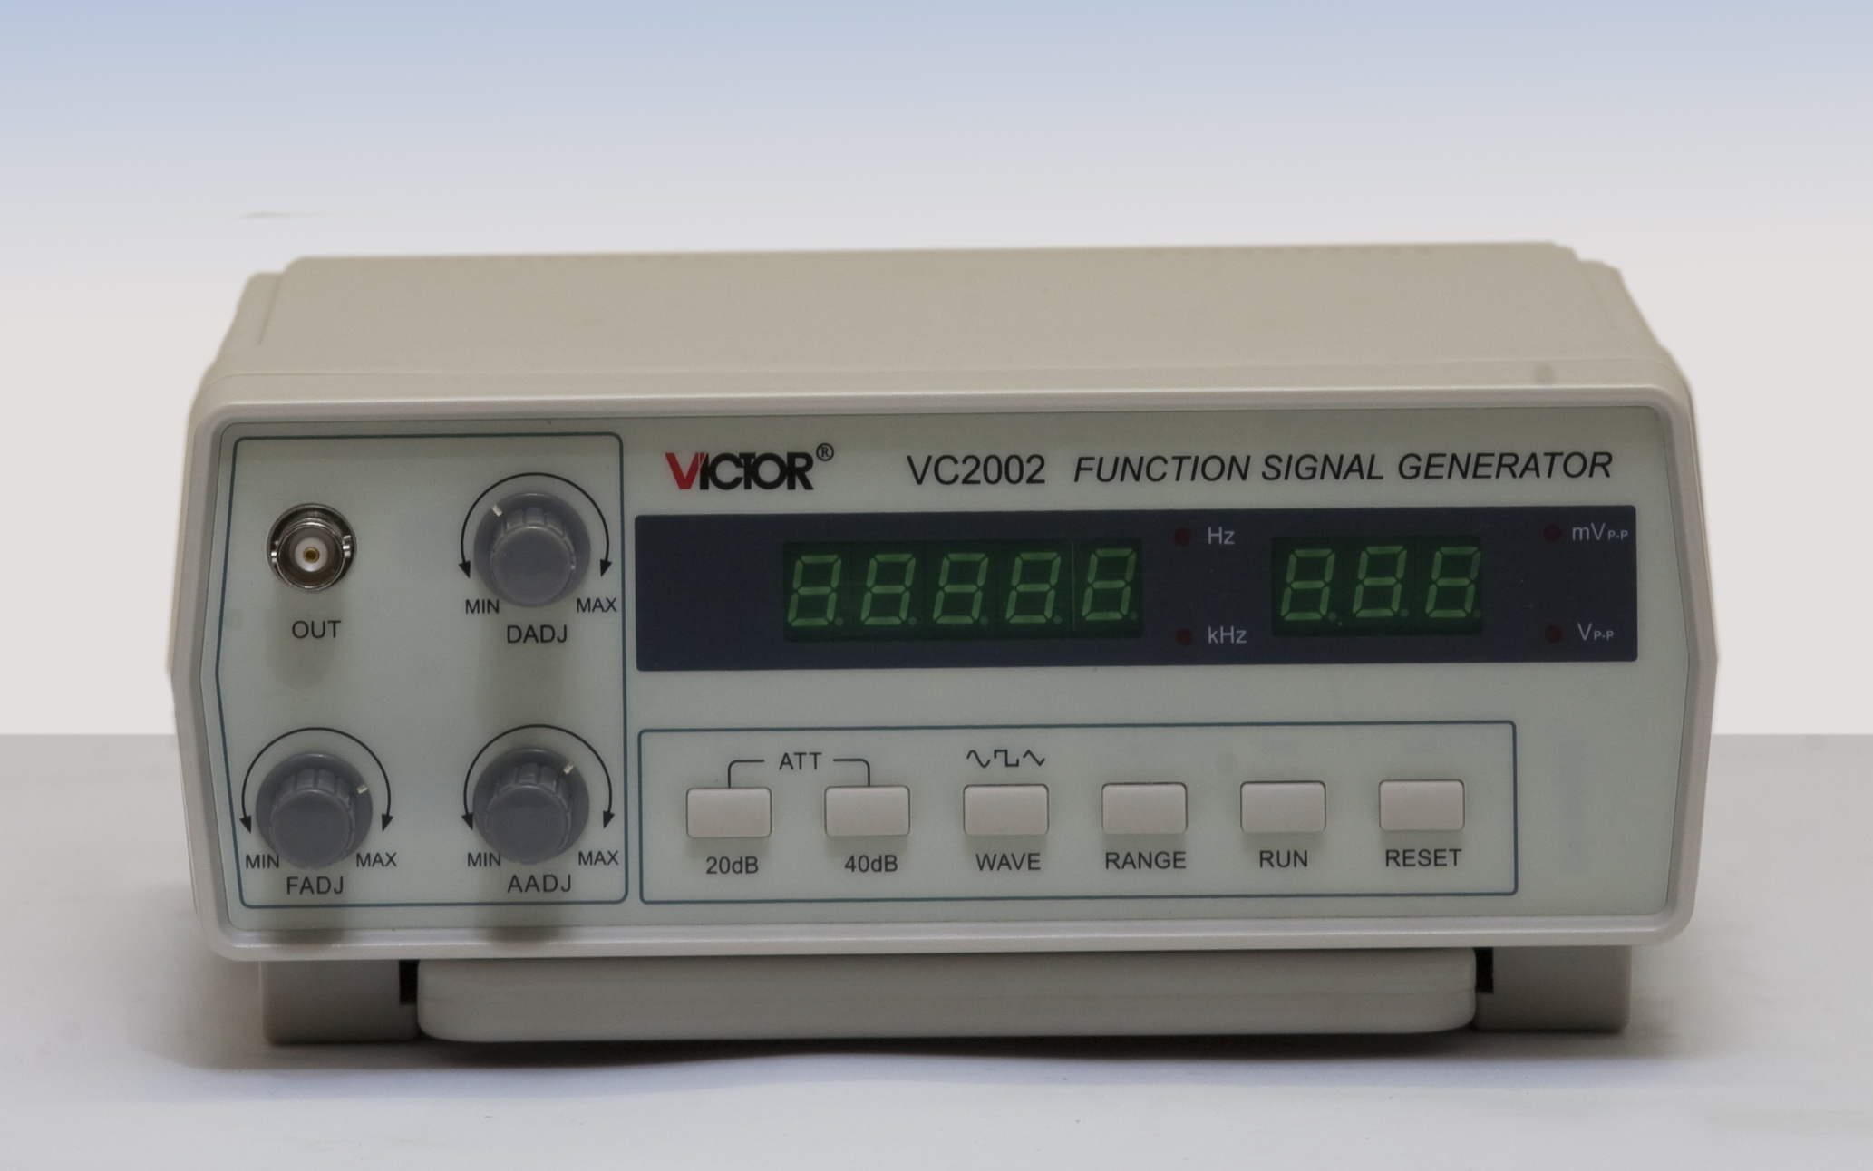
4
3
2
1
5
6
7
8
9
109
119
Hình 2: Cấu tạo máy phát tín hiệu xoay chiều VC2002
Mặt trước có:
1- Núm xoay tần số (F.Adj) : dùng điều chỉnh tần số tín hiệu ra trong phạm vi thang đã chọn (xem (7)). Khi xoay núm này để chọn tần số, phải hết sức nhẹ nhàng, tuyệt đối không được vặn quá cữ, làm hỏng thiết bị.
2- Núm xoay Biên độ ( A.Adj) : dùng điều chỉnh biên độ tín hiệu ra.
3- Núm xoay nghiêng tín hiệu (D.Adj) : Dùng cân chỉnh dạng tín hiệu hình sin, điều chỉnh tạo dạng cho tín hiệu răng cưa từ tín hiệu hình tam giác. Núm này thường để cố định ở một vị trí giữa.
4- Lỗ cắm đồng trục cho tín hiệu ra.
5- Nút nhấn suy giảm tín hiệu ra 20dB và 40dB.
6- Nút nhấn dùng để chọn dạng sóng :
“1”: Hình sin
“2”: Xung vuông
“3”: Tam giác, răng cưa
7- Nút nhấn dùng chọn thang tần số RANGE, có 7 dải tần , được biểu thị bởi các con số từ 1 đến 7: “1” : 0.2- 2 Hz
“2” : 2- 20 Hz
“3” : 20 - 200 Hz
“4” : 200 - 2000 Hz
“5” : 2 - 20 kHz
“6” : 20- 200 kHz
“7” : 200 - 2000 kHz
8- Nút nhấn "RUN", cho máy "chạy", thực hiện tất cả các lệnh đã đặt.
9- Nút nhấn RESET : dùng để thiết lập lại trạng thái "0" ban đầu.
10- Cửa số hiển thị số, có 3 chữ số, để hiển thị biên độ điện áp tín hiệu ra theo đơn vị V và mV.
11 - Cửa số hiển thị số, có 6 chữ số, dùng để hiển thị Mode hoạt động (1 - 3: dạng sóng), số chỉ thang tần số (1-7), và giá trị tần số tín hiệu ra được thiết lập sau khi nhấn nút RUN.
Mặt sau có: Công tắc nguồn và dây cắm nguồn 220V- 50Hz.
Cách sử dụng Máy phát tần số VC2002:
Cắm phích lấy điện vào nguồn điện ~ 220V và bật công-tắc ở mặt sau của máy phát tần số để các chữ số hiển thị trên ô cửa tần số (11).
- Nhấn các nút chọn dạng sóng (6) (chọn “1” để có sóng sin) và nhấn nút (7), chọn dải tần “4” để có được tín hiệu ra xoay chiều trong dải 200-2000Hz, sau đó nhấn nút (8) RUN cho chạy các chức năng đã thiết lập. Xoay núm chỉnh "nghiêng" (3) về vị trí giữa để có hình không méo.
- Xoay núm điều chinh tần số để có tần số mong muốn (khoảng 1000Hz) hiển thị trên cửa sổ "tần số " (11).
- Điều chỉnh núm Biên độ (2) để có biên độ tín hiệu ra cần thiết, khoảng 5-6 Vpp.

III.3. TRÌNH TỰ THÍ NGHIỆM
Chú ý: Máy dao động ký luôn đặt các chuyển mạch VOLTS/DIV (5, 15) tại các vị trí như nhau và các chiết áp đồng trục với hai chuyển mạch này tại vị trí tận cùng phải “CAL”, để hệ số khuếch đại hai kênh luôn bằng nhau; Núm xoay TIME/DIV (22) luôn đặt ở vị trí X–Y (vị trí tận cùng trái).
1. Đo điện trở thuần R_{x}
a. Mắc mạch điện như hình 6, thay trở kháng Z_{x} bằng điện trở R_{x} giữa hai điểm A,D trong mạch điện. Vì hiệu điện thế và dòng điện chạy qua điện trở thuần R_{x} và R₀ luôn đồng pha, mà 2 dòng điện ngược pha (do chung chân COM nối đất trên sơ đồ mạch điện hình 6) nên 2 hiệu điện thế 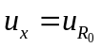 và 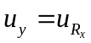 cũng ngược pha => ϕ = π , thay vào phương trình elip xiên (1): đây là phương trình đường thẳng nghiêng trái => trên màn hình dao động ký điện tử xuất hiện một đoạn thẳng sáng nghiêng bên trái.
b. Điều chỉnh điện trở R_{o} của hộp điện trở mẫu thập phân cho tới khi đoạn thẳng sáng nằm nghiêng 45⁰ so với các trục toạ độ. Khi đó biên độ =, và ta suy ra điện trở: 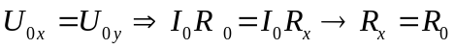
2. Đo điện dung C_{x} của tụ điện
a. Thay trở kháng Z_{x} bằng tụ điện C_{x} giữa hai điểm A,D trong mạch điện hình 6, trên màn hình dao động ký điện tử xuất hiện vệt sáng hình êlip vuông, vì theo giản đồ vectơ (hình 3) 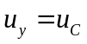 chậm pha hơn là /2 =>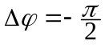, thay vào phương trình elip xiên (1): 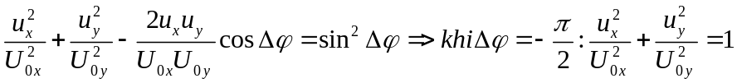 là phương trình đường elip vuông.
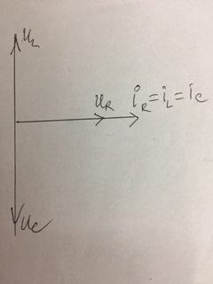
Hình 3: Giản đồ vecto của mạch RLC mắc nối tiếp
b. Điều chỉnh điện trở R₀ của hộp điện trở mẫu hoặc tần số f của máy phát tới khi elip vuông trở thành hình tròn. Khi đó, biên độ U_{C} = , suy ra dung kháng:
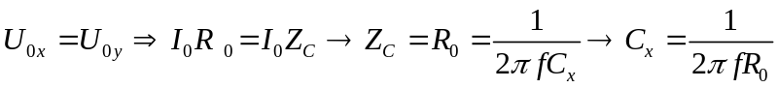
3. Đo điện cảm L_{x} của cuộn dây dẫn không có lõi sắt
a. Thay trở kháng Z_{x} bằng cuộn dây dẫn L_{x} không có lõi sắt giữa hai điểm A,D trong mạch điện hình 6, trên màn hình dao động ký điện tử xuất hiện vệt sáng hình êlip vuông, vì theo giản đồ vectơ (hình 3) 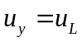 nhanh pha hơn là /2 =>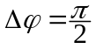, thay vào phương trình elip xiên (1): 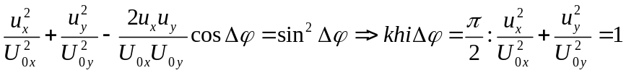 là phương trình đường elip vuông (nếu điện trở thuần r của cuộn dây rất nhỏ so với cảm kháng Z_{L} ).
b. Điều chỉnh điện trở R₀ của hộp điện trở thập phân hoặc tần số máy phát cho tới khi vệt sáng hình êlip vuông trở thành vệt sáng hình tròn. Khi đó, biên độ U_{L} = , suy ra cảm kháng:
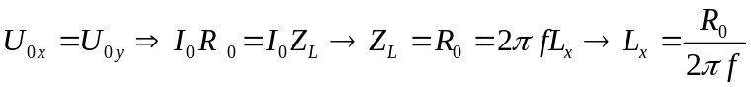
4. Khảo sát mạch cộng hưởng RLC mắc nối tiếp và song song
a. Thay trở kháng Z_{x} bằng tụ điện C_{x} mắc nối tiếp với cuộn cảm L_{x} giữa hai điểm A,D trong mạch điện hình 6.
b. Đặt vào hai đầu mạch điện ADB một điện áp xoay chiều lấy từ máy phát tần số. Quan sát thấy tín hiệu trên màn hình của dao động ký điện tử có dạng một vệt sáng hình êlip vuông, vì khi mắc R,L,C nối tiếp: 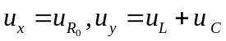=> theo giản đồ vecto hình 3 thì hiệu pha giữa u_{x} và u_{y} là 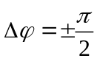=> trên màn hình dao động ký điện tử quan sát thấy 1 đường elip vuông.
c. Chọn một giá trị cố định R₀ = 100 Ω.
Thay đổi tần số f của máy phát trong dải tần “4” hoặc “5”. Quan sát sự thay đổi dạng của vệt sáng trên màn hình dao động ký điện tử cho tới khi xảy ra hiện tượng cộng hưởng điện trong mạch RLC mắc nối tiếp thì vệt sáng hình êlip vuông trở thành một đoạn sáng thẳng nằm ngang.
Giải thích: Điều kiện cộng hưởng điện trong mạch RLC:
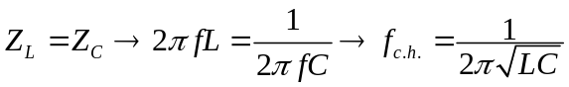
Khi cộng hưởng 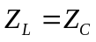, mà 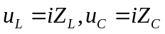, i chung do mắc nối tiếp, => 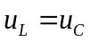, mà theo giản đồ vectơ hình 3 thì 2 vectơ 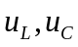 ngược nhau => 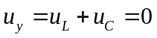, tức là mất tín hiệu điện áp vào kênh y nên electron bắn ra từ catot đốt nóng chỉ dao động theo kênh x (nằm ngang) do điện áp xoay chiều , do đó hình êlip vuông trên màn hình dao động ký điện tử bị biến đổi thành một đoạn thẳng sáng nằm ngang (thực tế hơi xiên do cuộn dây có điện trở trong r, càng tăng Ro thì càng giảm độ xiên).
d. Chọn một giá trị cố định R₀ = 10 Ω, giữa hai điểm A,D trong mạch điện hình 6 mắc tụ C_{x} song song với cuộn cảm L_{x}, quan sát thấy tín hiệu trên màn hình của dao động ký điện tử có dạng một vệt sáng hình êlip vuông. Thay đổi giá trị tần số f của máy phát trong dải tần đã chọn. Quan sát sự thay đổi dạng của vệt sáng trên màn hình dao động ký điện tử cho tới khi xảy ra hiện tượng cộng hưởng điện trong mạch RLC mắc song song thì vệt sáng hình êlip vuông trở thành một đoạn sáng thẳng đứng (nếu cuộn dây thuần cảm).
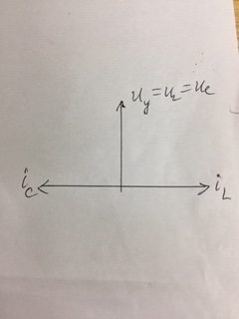
Hình 4: Giản đồ vecto của mạch RLC mắc C song song L
Giải thích: Do L và C mắc song song nên ta vẽ giản đồ vectơ có trục chung 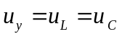
(các vectơ 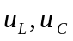 cùng hướng lên như hình 4), vì 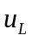 nhanh pha hơn là /2 nên vectơ hướng sang phải, 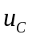 chậm pha hơn 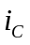 là /2 nên vectơ hướng sang trái =>2 vectơ 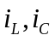 ngược pha nhau.
Khi cộng hưởng , mà 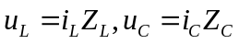, do mắc song song => 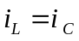, mà 2 vectơ ngược pha => 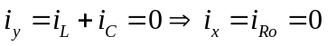 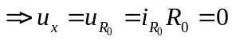, tức là mất tín hiệu điện áp vào kênh x nên electron bắn ra từ catot đốt nóng chỉ dao động theo kênh y (thẳng đứng) do điện áp xoay chiều 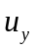, do đó hình êlip vuông trên màn hình dao động ký điện tử bị biến đổi thành một đoạn sáng thẳng đứng nếu cuộn dây thuần cảm (thực tế hơi nghiêng trái do cuộn dây có điện trở trong r, càng giảm Ro thì càng giảm độ nghiêng).

IV. CÂU HỎI KIỂM TRA
1. Tại sao khi đo điện trở thuần R_{x} thì trên màn hình dao động ký lại xuất hiện một vệt sáng có dạng một đoạn thẳng nghiêng trái? Giải thích cách điều chỉnh điện trở R₀ để suy ra giá trị của điện trở thuần R_{x}? Có thể điều chỉnh tần số máy phát để đo R_{x} không?
2. Tại sao khi đo tụ điện có điện dung C_{x} hoặc cuộn dây có điện cảm L_{x} thì trên màn hình của dao động ký lại xuất hiện một vệt sáng hình êlip vuông? Giải thích cách điều chỉnh điện trở R₀ hoặc tần số máy phát để tính ra giá trị của điện dung C_{x} và điện cảm Lx.
Khi nào vệt sáng hình êlip vuông trở thành vệt sáng hình tròn?
3. Điều kiện cộng hưởng điện trong mạch RLC? Tại sao khi xảy ra cộng hưởng trong mạch RLC mắc nối tiếp thì dạng đường êlip vuông quan sát thấy trên màn hình của dao động ký điện tử lại biến đổi thành một đoạn thẳng nằm ngang? Tại sao khi xảy ra cộng hưởng điện trong mạch RLC mắc song song thì dạng đường êlip vuông quan sát thấy trên màn hình của dao động ký điện tử lại biến đổi thành một đoạn thẳng đứng? Tại sao thực tế không thấy đoạn sáng thẳng đứng mà hơi nghiêng trái?
BÁO CÁO KẾT QUẢ THÍ NGHIỆM
Lớp ...................Tổ .....................
Họ tên .........................................

I. MỤC ĐÍCH THÍ NGHIỆM
.........................................................................................................................................
.........................................................................................................................................
.........................................................................................................................................
.........................................................................................................................................

II. KẾT QUẢ THÍ NGHIỆM
1. Xác định điện trở thuần R_{x} :
f =
R_{o} =
R_{x} =
2. Xác định điện dung C_{x} của tụ điện:
f =
R_{o} = Z_{C} =
C_{x} =
3. Xác định độ tự cảm L_{x} của cuộn dây dẫn không có lõi sắt:
f =
R_{o} = Z_{L} =
L_{x} =
- Xác định tần số cộng hưởng f_{ch} của mạch điện RLC:
Mắc RLC nối tiếp: f_{ch} =
Mắc LC song song: f_{ch} =
Tần số cộng hưởng theo công thức lý thuyết :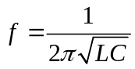 =

Sai số giữa lý thuyết và thực nghiệm: 